Заявка.

Для создания заявки надо в меню разделов выбрать «ЛПУ», «Заявка от ЛПУ»
В открывшемся списке заявок нажать кнопку «Создать» или клавишу Insert. Создастся пустая заявка.
Здесь надо выбрать ЛПУ и исполнителя. После чего нажать кнопку «Заполнить из шаблона», программа попросит подтвердить, надо ответить «Да».
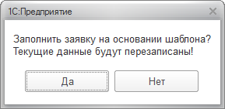
После подтверждения будет представлен список шаблонов, из которого надо выбрать нужный.
При этом в шапке заполнится год, на который делается заявка, и табличная часть.
Теперь надо проставить количества для каждой заявочной позиции, отдельно по федеральной и региональной льготе. После заполнения всех нужных позиций документ заявки надо записать и провести.

